Sarunu procedūras ar publikāciju „Vecāķu stacijas ēkas fasādes remonts” nolikums
(apstiprināts ar iepirkuma komisijas 2023.gada 20.jūnija 4.sēdes protokolu)

SARUNU PROCEDŪRAS AR PUBLIKĀCIJU

„Vecāķu stacijas ēkas fasādes remonts”

Nolikuma grozījumi Nr.2

(iepirkuma id.Nr. LDZ 2023/105-SPAV)

Rīgā, 2023

- Izteikt nolikuma 1.pielikumu “Darba uzdevums” redakcijā:

DARBA UZDEVUMS
Vecāķu stacijas ēkas fasādes krāsojuma atjaunošana Mangaļu prospekts 1c, Rīga

- Ievads
VAS “Latvijas dzelzceļš” (turpmāk Pasūtītājs) Mangaļu prospektā 1c, Rīgā pieder dzelzceļa stacijas ēka Vecāķi (būves kad. apzīmējums 01001202323012, SAP Nr. 111000002770). Ēkas ekspluatācijas laikā notiek fasādes apmetuma plaisāšana un drupšana, kā arī ir bojājas fasādes krāsojums.

- Mērķis
  - Novērst ēkas fasādes tālāko bojāšanos;
  - Atjaunot ēkas fasādes tehnisko stāvokli un vizuālo izskatu;
  - Veikt dzelzceļa nekustamā īpašuma uzlabošanu, sakārtošanu un drošu ekspluatāciju.

- Darba uzdevums
Izstrādāt tehnisko dokumentāciju un veikt sekojošus būvdarbus:
Nr. p/k | Darba veids | Mērvienība | Apjoms
1 | Būvniecības ieceres dokumentācijas -paskaidrojuma raksta izstrāde un saskaņošana | komplekts | 1
2 | Būvlaukuma ierīkošana, uzturēšana un darbu organizācija | objekts | 1
3 | Sastatņu montāža, demontāža | komplekts | 1
4 | Vīteņaugu noņemšana no fasādes un jumta konstrukcijām | obj | 1
4 | Stacijas ēka
4.1 | Attīrīt bojāto stacijas ēkas fasādes apmetumu (bojājumu vietās), sienu apmest ar cementa bāzes mūrjavu ārdarbiem, atjaunojot dekoratīvās detaļas | m² | 130
4.2 | Stacijas ēkas fasādes un logu ārējās ailes attīrīšana no vecās krāsas, špaktelēšana, krāsošana ar silikāta krāsu, t.sk. gruntēšana (darba pilns cikls) | m² | 288
4.3 | 1.un 2.stāva logu bloku krāsošana, t.sk. virsmas sagatavošana (darba pilns cikls) | gb | 27
4.4 | Koka pārkares sagatavošana krāsošanai, t.sk. bojātā koka konstrukciju, apšuvuma nomaiņa, bojātā krāsojuma noņemšana, slīpēšana (darba pilns cikls), krāsošana | m² | 27
5 | Piebūve
5.1 | Attīrīt bojāto stacijas ēkas fasādes apmetumu (bojājumu vietās), sienu apmest ar cementa bāzes mūrjavu ārdarbiem | m² | 26
5.2 | Fasādes un logu ārējās ailes attīrīšana no vecās krāsas, špaktelēšana, krāsošana ar silikāta krāsu, t.sk. gruntēšana (darba pilns cikls) | m² | 92
5.3 | Logu bloku krāsošana, t.sk. virsmas sagatavošana (darba pilns cikls) | gb | 11
5.4 | Koka pārkares sagatavošana krāsošanai, t.sk. bojātā koka konstrukciju, apšuvuma nomaiņa, bojātā krāsojuma noņemšana, slīpēšana (darba pilns cikls), krāsošana | m² | 28
6 | Koka piebūve
6.2 | Koka sienu apšuvuma sagatavošana krāsošanai, t.sk. bojātā koka konstrukciju, apšuvuma nomaiņa, bojātā krāsojuma noņemšana, slīpēšana (darba pilns cikls) | m² | 205
6.3 | Logu bloku krāsošana, t.sk. virsmas sagatavošana (darba pilns cikls) | gb | 8
6.4 | Koka kolonnu sagatavošana krāsošanai (izm. 0,17x0,18x2,85), bojāto vietu remonts, bojātā krāsojuma noņemšana, slīpēšana, gruntēšana, krāsošana (darba pilns cikls) | gab | 8
6.5 | Nojumē esošo solu (l=3 m) sagatavošana krāsošanai, bojāto vietu remonts, bojātā krāsojuma noņemšana, slīpēšana, gruntēšana, krāsošana (darba pilns cikls) | gab | 4
6.7 | Nojumes jumta koka kopņu un siju, tai skaitā dekoratīvo koka detaļu starp kolonnām, nojumes griestu koka apšuvuma (orientējoši 160 m², tai skaitā arī jumtu pārkares) sagatavošana krāsošanai, bojātā krāsojuma noņemšana, slīpēšana, gruntēšana, krāsošana (darba pilns cikls) | kompl | 1
 | Visa ēka
7 | Karnīzes skārda apdares atjaunošana | m | 163
8 | Skārda notekcauruļu atjaunošana | m | 15
9 | Bojāto reņu atjaunošana | m | 28
10 | Logu bloku remonts | gb | 7
11 | 1.stāva logu restu krāsošana | gb | 15
12 | Mazgabarīta koka konstrukcijas jumtiņu virs ieejas durvīm un jumtiņu atbalsta konstrukciju sagatavošana krāsošanai, bojāto vietu remonts, bojātā krāsojuma noņemšana, slīpēšana, gruntēšana, krāsošana (darba pilns cikls) | gb | 3
13 | Ieejas durvju (t.sk.vārtu) atjaunošana un krāsošana, t.sk. virsmas sagatavošana (darba pilns cikls) | gb | 9
14 | Cokola atjaunošana | m² | 10
15 | Lieveņu remonts | gb | 3
16 | Atkritumu izvešana | m³ | 8

Darbu likumīgai realizācijai jāizstrādā, jāsaskaņo ar Pasūtītāju un jāiesniedz Būvvaldē un BIS atļaujas saņemšanai Būvniecības ieceres dokumentācija – paskaidrojuma raksts (informācija par fasādes krāsu risinājumu (krāsu pase); darbu organizēšanas shēma u.t.t.). Nav plānots mainīt fasādes krāsu toņus. Visi būvdarbu veidi izpildāmi, ievērojot pilnu darba ciklu, ievērojot būvniecības tehnoloģijas.
Visi būvdarbi tiek veikti ievērojot tehnoloģisko procesus, tiek kompleksi risināti un netiek dalīti.
Būvdarbus veikt atbilstoši Būvniecības likumam, MK noteikumiem Nr. 500 “Vispārīgie būvnoteikumi”, LBN 201-15 ”Būvju ugunsdrošība” un citiem normatīvo aktu prasībām.
Būvdarbu gaitā, ja būvdarbu apjomi pamatoti palielinās vai samazinās, tiek sastādīts un abpusēji parakstīts Darba apjomu izmaiņu akts, saglabājot piedāvājumā iesniegtās m² izmaksas. Objekta apsekošana uz vietas kopā ar Pasūtītāja pārstāvi obligāta.
- Rezultāts
  - Likvidētas bīstamas situācijas, novērsta ēkas fasādes bojāšanās un atjaunota tās tehniskais stāvoklis.
  - Veikta dzelzceļa nekustamā īpašuma sakārtošana un droša ekspluatācija.

- Laiks un resursi
Darbs par šī darba uzdevuma izpildi tiks veikts uz līguma pamata, kuru noslēgs pasūtītājs - LDz un darba izpildītājs, kas ir atbildīgs par darba uzdevuma 3.punkta sekmīgu un kvalitatīvu izpildi, apakšlīgumu slēgšanu un par konsultācijām ar jebkuru citu firmu, institūcijām vai ekspertiem.
Visus ar būvniecības ieceres izstrādāšanu saistītos izdevumus sedz Izpildītājs.
Darbu izpildes termiņš: No līguma parakstīšanas dienas tehniskās dokumentācijas izstrādei 45 dienas un tad 60 dienas fasādes un lieveņu remontam (no pilsētas puses).
Būvdarbu garantijas laiks – 5 gadi.

Pielikumā:
- Būves kadastrālā uzmērīšanas lietas kopija -1 eks.
- Zemesgrāmatas apliecības kopija – 1 eks.

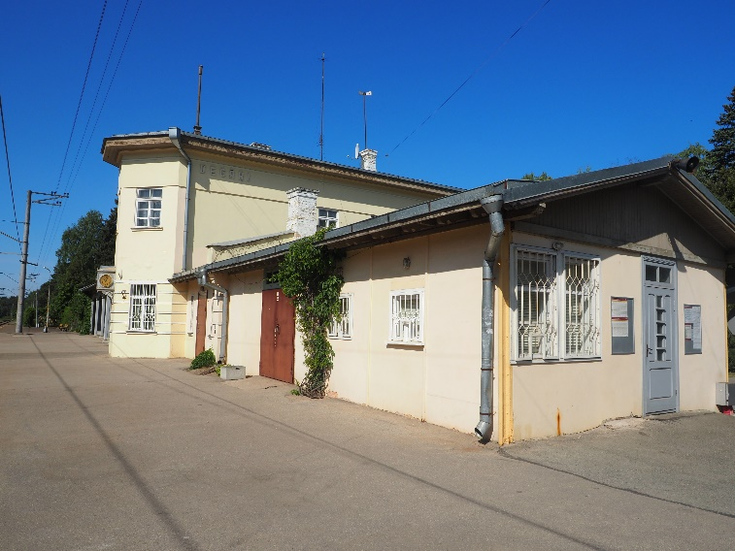 | 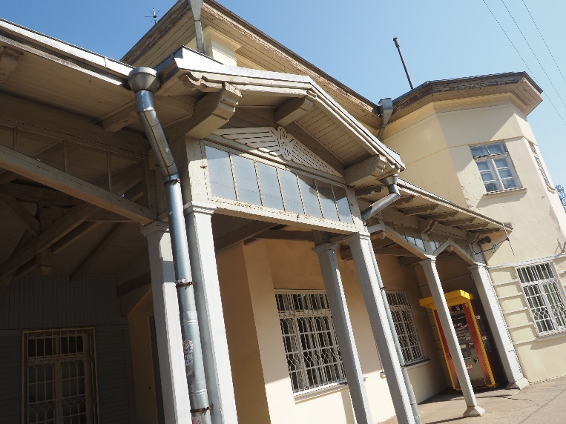
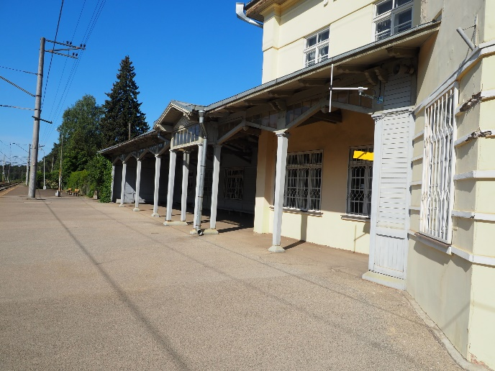 | 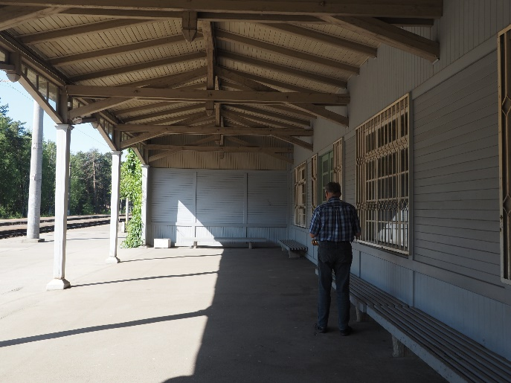
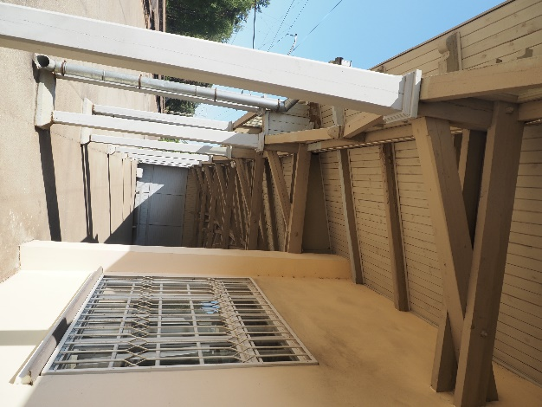 | 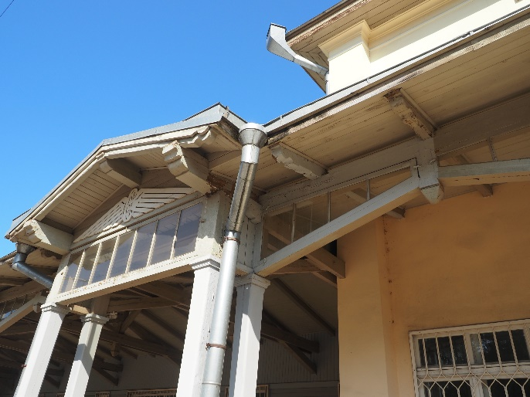
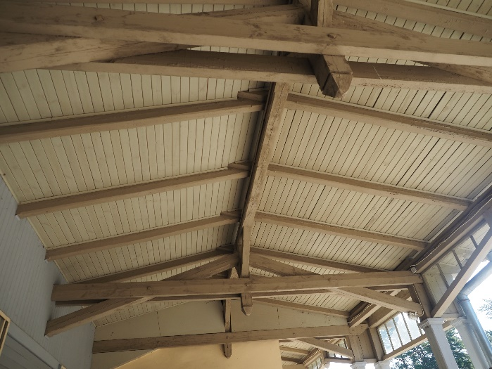 | 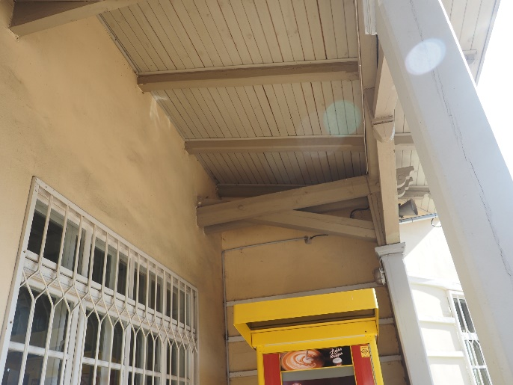
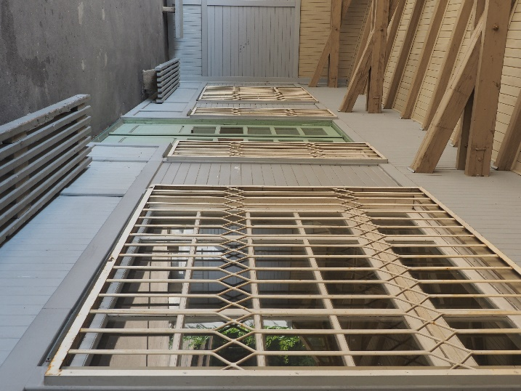 | 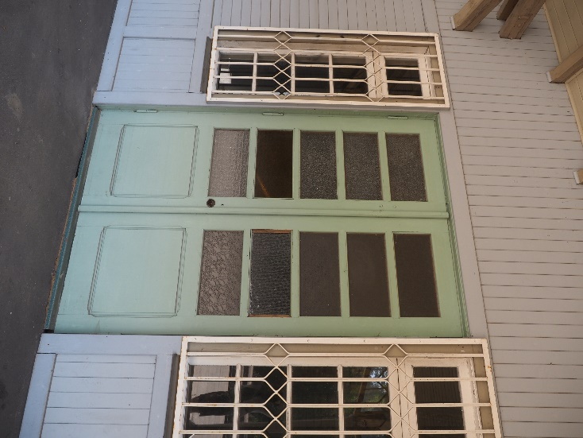
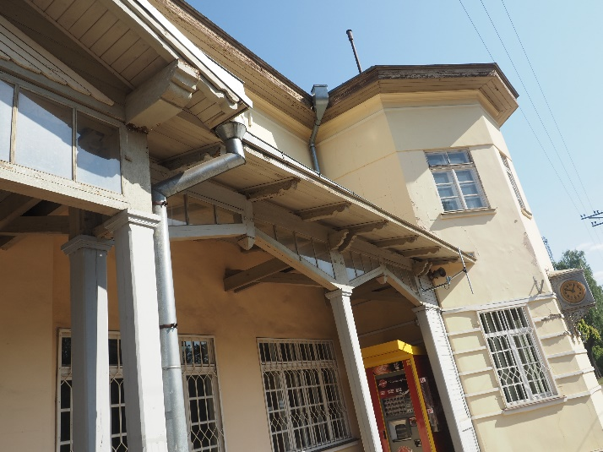 | 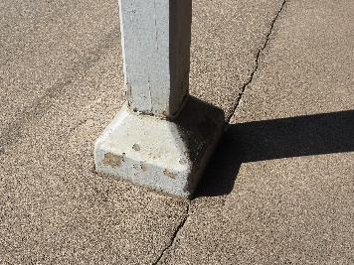  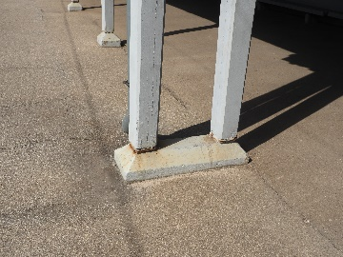 | 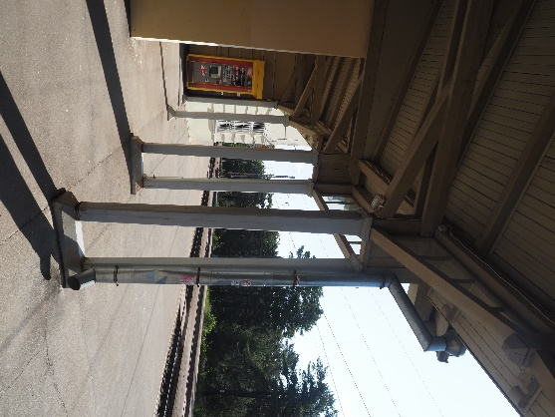
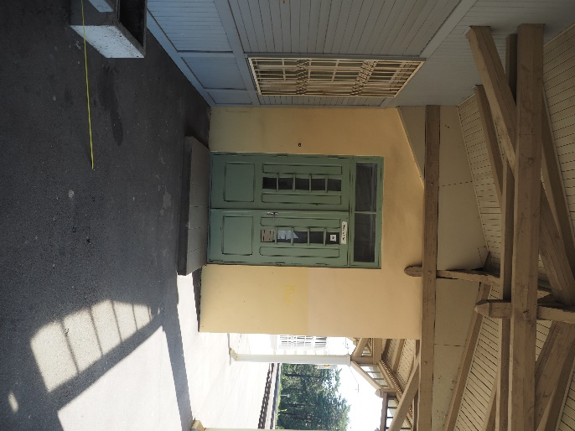 | 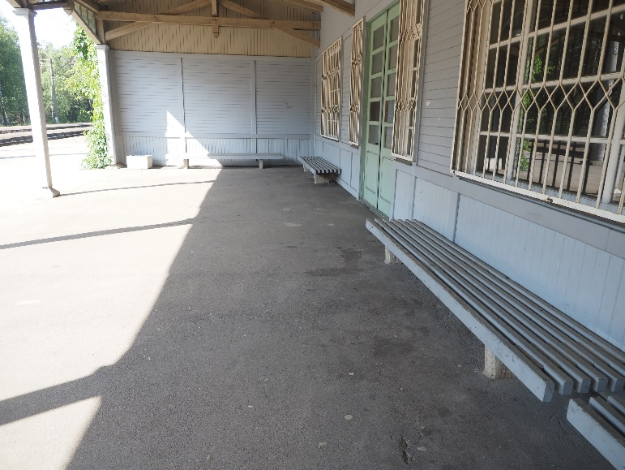
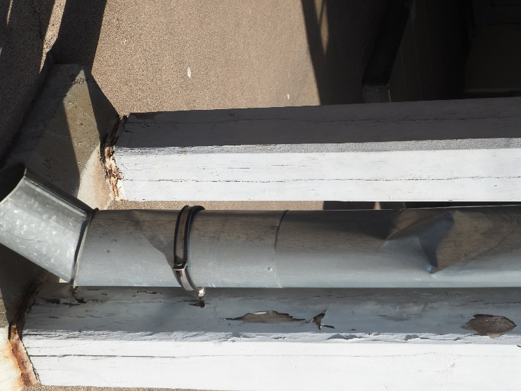 | 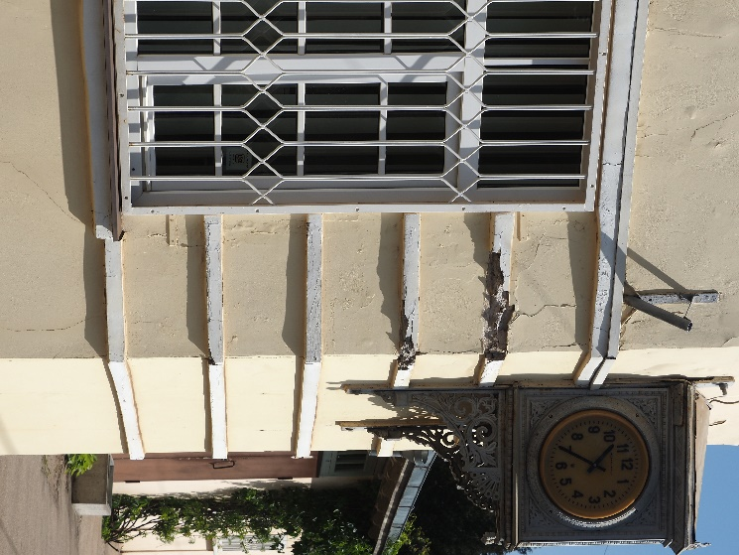
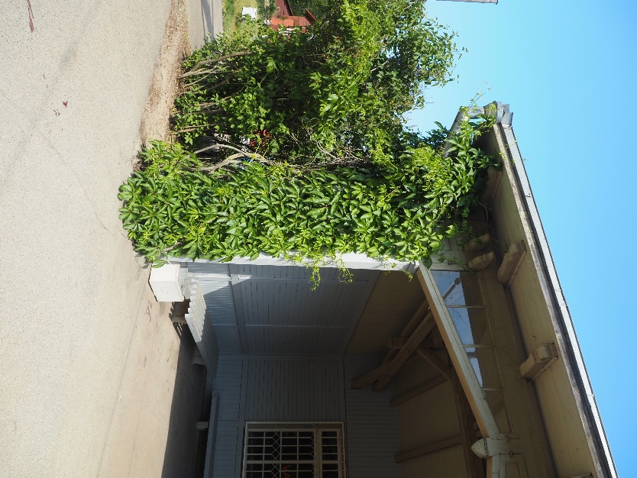 | 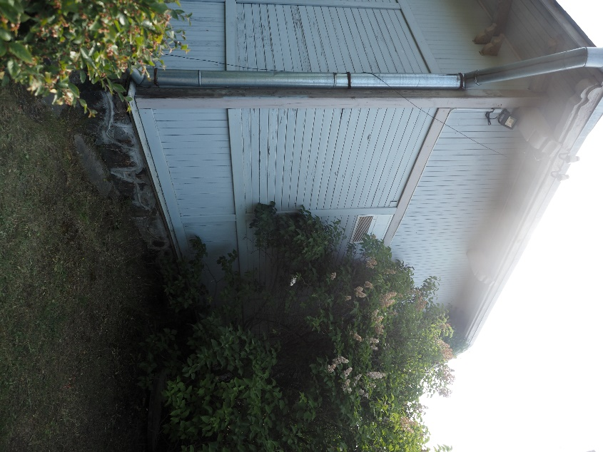
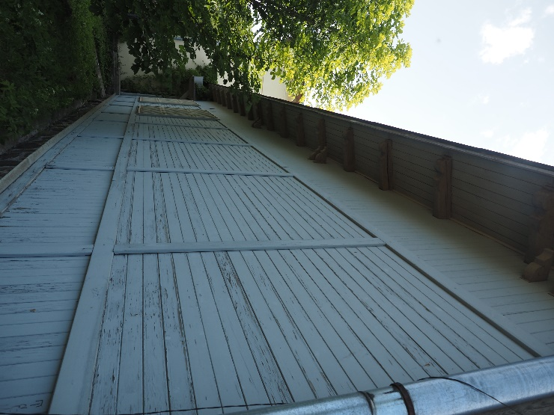 | 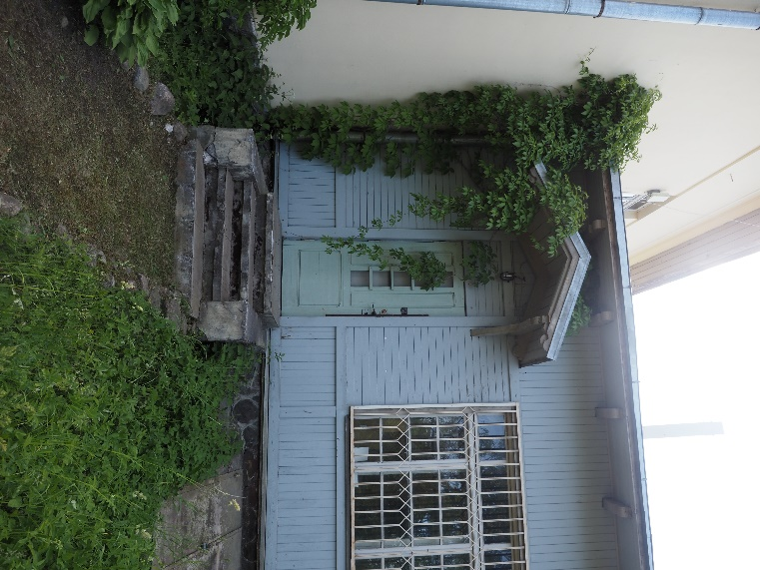
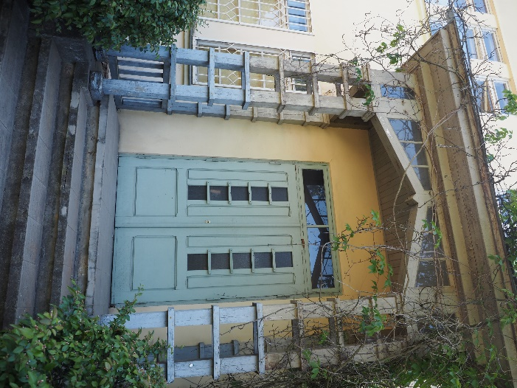 | 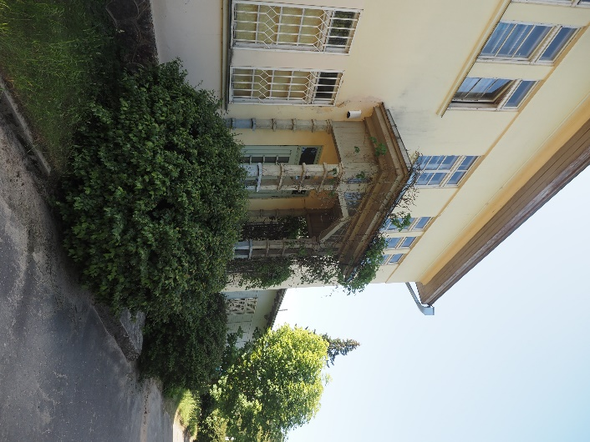
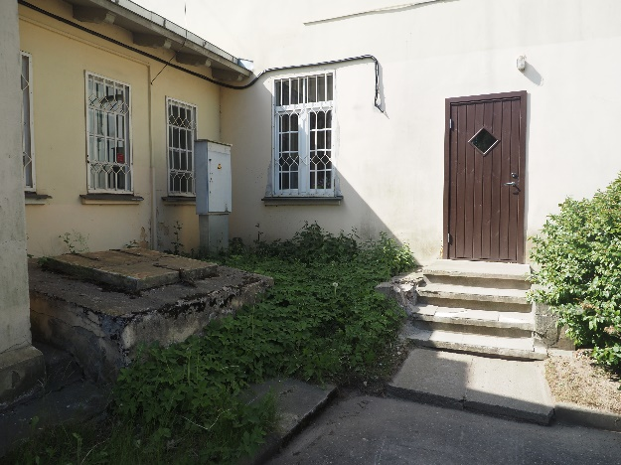 | 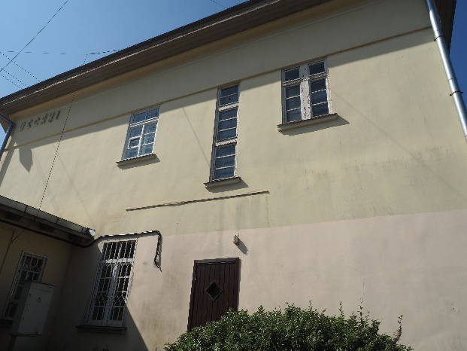
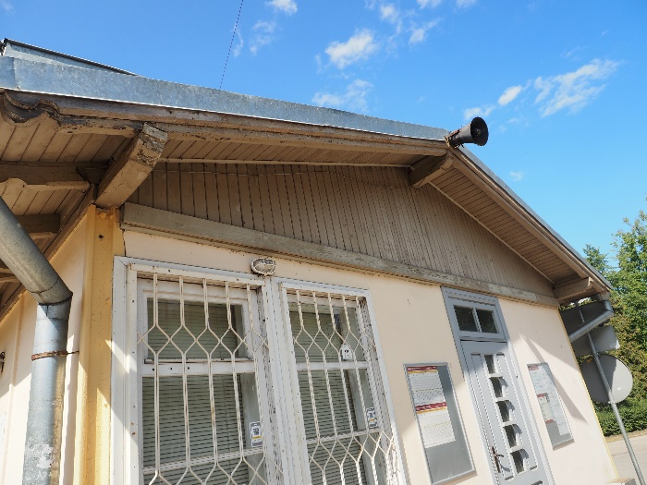 | 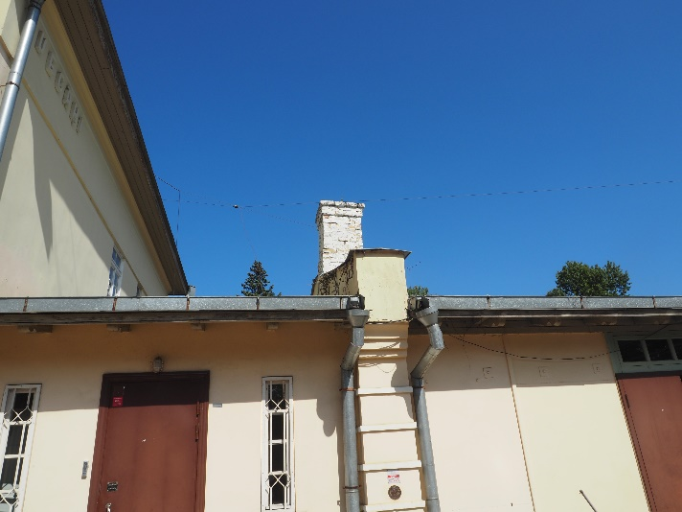
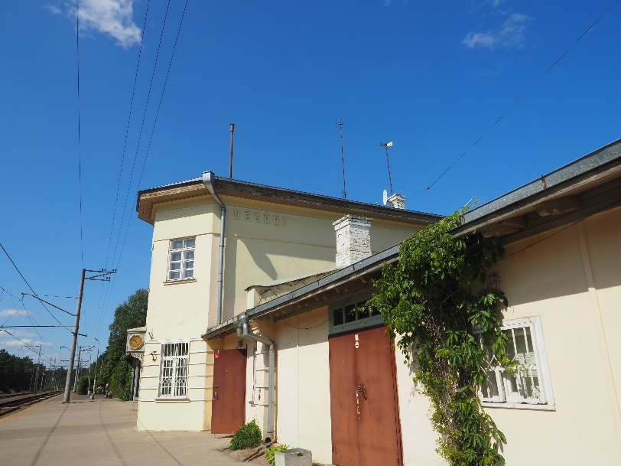 | 